SCIENCES PHYSIQUES

Exercice 1 (2 points)

Les thermomètres à résistance de platine sont des capteurs de mesure de température à
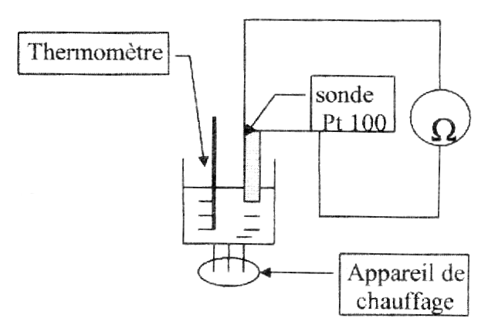
haute stabilité pour une large plage de mesure.

On se propose d'étudier un capteur
de température: la sonde Pt 100.

Pour déterminer expérimentalement la fonction
thermométrique RT = f (θ), on réalise le montage schématisé
ci-contre.

Pour chaque valeur de la température, on note la valeur
de la résistance et on trace la courbe d'étalonnage du
capteur ; on obtient le graphique ci-dessous

R (Ω )

150

120

110

100

0 20 50 100 θ (°C)
1. Le schéma ci-dessous définit le rôle de la sonde. Le reproduire en y indiquant sur les pointillés

les grandeurs d'entrée, de sortie et le type de capteur.

Grandeur d’entrée : E Transducteur Grandeur de sortie : S

……………………… ……………………….

2. La courbe obtenue montre que la résistance R₀ est une fonction affine de la température θ, de

la forme : R_{θ} = α θ + R₀

Déterminer graphiquement les valeurs du coefficient de température α et de R₀.
Préciser les unités correspondantes.

Exercice 2 (3 points)

Les méfaits du bruit et les valeurs limites d'exposition.

En dessous de 70dB, on suppose qu'il n'y a pas de fatigue pour l'ouïe
Entre 80 et 85 dB, l'effet de fatigue fait son apparition.
La réglementation fixe donc des limites d'exposition journalière au bruit qui sont les suivantes
niveau d'exposition  sonore L , mesuré en dB (A) | temps d'exposition  maximum
84 dB  85 dB  86 dB  87 dB  88 dB  89 dB  91 dB  94 dB  97 dB  100 dB  104 dB  111 dB | 9 h  8h  6h  5h  4h  3 h  2 h  1 h  30 min  15 min  5 min  1 min

1. Au poste de travail d'une unité de production, un opérateur est soumis à un niveau d'intensité

acoustique L; pendant une durée t.

Dans les deux cas suivants, les normes sont-elles respectées ? Justifier à l'aide du tableau.

a) L_{i} = 90 dB pendant 3 h.

b) L_{i} = 105 dB pendant l min.

2. On se propose de calculer l'énergie acoustique reçue par l'oreille lorsque celle-ci est soumise à

un bruit de niveau d'intensité acoustique Li = 85 dB pendant 8 heures.

a) Calculer l'intensité acoustique I correspondante.

On donne : L=10 × log ; I⁰ =10⁻¹² W/m²

b) En prenant I = 3 × 10⁻⁴ W/ m², calculer la puissance acoustique P reçue par l'oreille, équivalente à une surface S = 8.10⁻⁵ m². On donne : I =

c) Calculer l'énergie W reçue par l'oreille pendant cette durée.
MATHEMATIQUES

Exercice 1 : (11 points)

Dans un circuit, un générateur de fe.m. E = 15 V et de résistance interne r = 10 Ω est branché en série avec une résistance variable R, en ohm.

E,r
R

I CALCUL NUMÉRIQUE

La puissance, en watt, dissipée dans la résistance R est donnée par la relation

P =

Calculer P pour R = 40 Ω

II ÉTUDE DE FONCTION

On considère la fonction f définie sur l'intervalle [0 ; 80] par f (x) =

1. On désigne par u et v, les fonctions définies pour tout x de l'intervalle [0 ; 80]

respectivement par u(x) = 225 x et v(x) = (10 + x)².

On note f ', u' et v 'les fonctions dérivées des fonctions f , u et v.

Calculer u '(x) .

2. En utilisant le formulaire et en admettant que v'(x) = 2x +20 , montrer par un calcul

détaillé que f’(x) =

3. a. Factoriser 100 – x².

b. Résoudre sur l'intervalle [0 ; 80], l'équation : 100 –x² = 0.

4. Compléter le tableau de signes de l'annexe 1.
5. En s'aidant du tableau de signes précédent, compléter le tableau de variation de l'annexe 1.

6. Compléter le tableau de valeurs de l'annexe 1. Arrondir les valeurs approchées à 10⁻² .

7. Tracer la représentation graphique de f sur l'intervalle [0 ; 80], dans le repère de l'annexe 2.

III EXPLOITATION

1. Déterminer graphiquement pour quelles valeurs de R la puissance dissipée est de 4 W.

Laisser apparents les traits permettant la lecture graphique.

2. Pour quelle valeur de R la puissance dissipée est-elle maximale ? Donner la valeur de cette puissance maximale.

EXERCICE 2 : (4 points)

Un condensateur de capacité C, en farad, préalablement chargé est placé dans un circuit inductif,

d'inductance L, en Henry.
C
K
L

Les composants sont supposés parfaits (de résistance négligeable).

À l'instant t = 0, on ferme l'interrupteur. Au cours de la décharge du condensateur, sa charge q(t), en

coulomb, vérifie à chaque instant t, en seconde, l'équation différentielle

L q ″(t) + q (t) = 0

1. On donne: L = 100 mH et C = 10 μF.

Montrer que l'équation précédente peut s'écrire : q"(t) + 10⁶ q(t) = 0

2. On se propose de résoudre l'équation différentielle (E)

y"+ l0⁶ y = 0

où y est une fonction de la variable x, définie sur R et y " sa fonction dérivée seconde.

a. En utilisant le formulaire, donner la solution générale de l'équation

différentielle (E).

b. Déterminer la solution particulière de l'équation différentielle (E) vérifiant les

conditions initiales
y (0) = 0 et y' (0) = 0,01.

DOCUMENT A RENDRE AVEC LA COPIE

ANNEXE I

TABLEAU DE SIGNES

x | 0 80
10 - x | 0
l0 + x
100 – x²

TABLEAU DE VARIATIONS
x | 0 80
Signe de f '(r) | 0
Variations de,f

TABLEAU DE VALEURS

x | 0 | 5 | 10 | 20 | 40 | 60 | 80
f (x) |  | 5 |  | 5 |  |  | 2,22

DOCUMENT REPONSE A RENDRE AVEC LA COPIE

ANNEXE 2

y

2

1

0 10 50 100 x

